Internet-based Weather Monitoring Station

Tu equipo ha sido seleccionado para construir la siguiente generación del famoso “Internet-based Weather Monitoring Station” para la empresa “Weather-O-Rama, Inc.”.

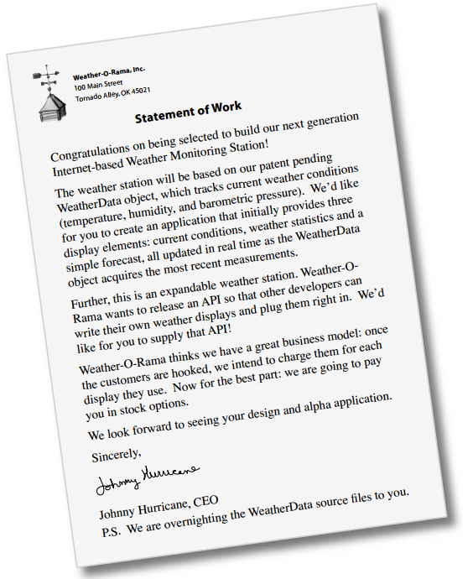

# Arquitectura

* Weather station: Dispositivo Físico que obtiene los datos del clima.
* WeatherData Objetct: Rastrea los datos provenientes del Weather Station y actualiza las pantallas.
* Displays: Pantallas que muestran a los usuarios las condiciones actuales del clima.

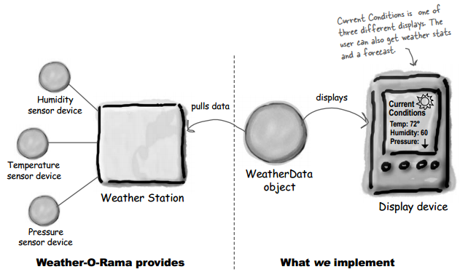

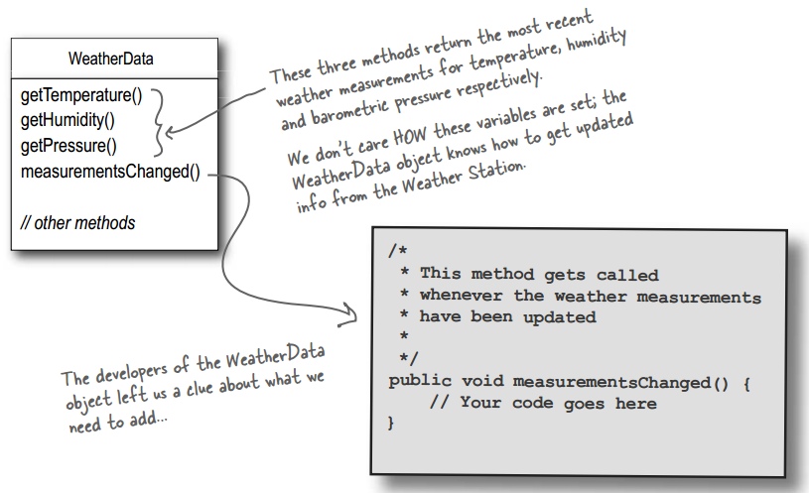

# Nuestro Trabajo

Nuestro trabajo es crear una aplicación que use el WeatherData Object y actualice 3 diferentes tipos de pantallas (Current conditions, Weather Stats, Forecast).

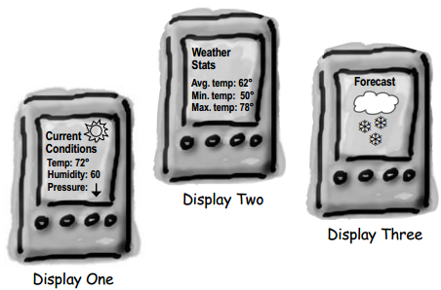

El sistema debe ser fácilmente expandible: en el futuro, otros desarrolladores podrán crear nuevas pantallas y agregarlas fácilmente a la aplicación; los usuarios podrán agregar o remover de la aplicación, tantas pantallas como deseen.

# El Diseño Inicial

Esta es nuestra primera implementación, hemos tomado la idea de los desarrolladores de “Weather-O-Rama” y agregamos nuestro código en el método measurementsChanged():

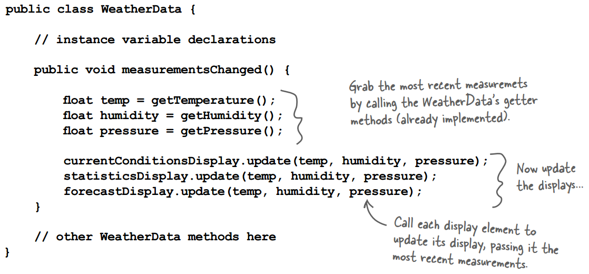

**¿Cuáles son los problemas de esta primera implementación?**